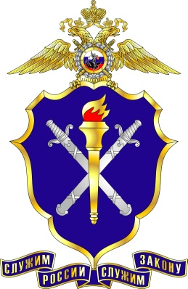
6 апреля – День образования органов предварительного следствия
в системе МВД России

День работника следственных органов, учрежденный 6 апреля 1963 года указом Президиума ВС СССР, является профессиональным праздником сотрудников следственных подразделений органов внутренних дел Российской Федерации. Именно в этот знаменательный день Министерству охраны общественного порядка СССР было предоставлено право официальной деятельности в области уголовного судопроизводства по делам, по которым предварительное следствие обязательно.
6 апреля 2020 года органам предварительного следствия в системе МВД России исполняется 57 лет. По историческим меркам, это небольшой период времени, однако по своей роли в сфере борьбы с преступностью, количеству расследуемых дел и укреплению законности, орган предварительного следствия в системе МВД России занимает ведущее место в системе предварительного расследования, что подтверждается данными статистики.
Наиважнейшей задачей органа предварительного следствия в системе МВД России, координирующего усилия многих служб в раскрытии преступлений всегда остается непреложное соблюдение законности и обеспечение надлежащего качества следствия.
Высокий профессионализм, служение закону и народу, верность долгу и отчизне – вот, что так отличает сотрудников органа предварительного следствия в системе МВД России в их нелегкой и опасной служебной деятельности. И спустя вот уже 57 лет, следователи органов предварительного следствия системы МВД России, в том числе следователи следственного отдела ОМВД России по Гудермесскому району Чеченской Республики продолжают успешно вести незримый бой с организованной преступностью, бандитизмом и любыми проявлениями экстремистской и коррупционной направленности.
Коллектив следственного органа – следственного отдела (СО) ОМВД России по Гудермесскому району Чеченской Республики сегодня состоит из следующих квалифицированных сотрудников:
- начальник СО подполковник юстиции Термолаев Т.Ш.;
- заместитель начальника СО майор юстиции Озиев М.А.;
- старшие следователи СО майор юстиции Ибрагимов Ш.К. и старший лейтенант юстиции Сурхаев Б.С.;
- следователи СО капитан юстиции Булгаков М.В., старший
лейтенант юстиции Усманов Д.Б-Б., старший лейтенант юстиции
Оздербиев А.А., младший лейтенант юстиции Мовлаев А.Р., лейтенант юстиции Рассулаев Р.Х.
Руководство и личный состав СО отдела МВД России по Гудермесскому району Чеченской Республики поздравляют сотрудников и ветеранов органа предварительного следствия в системе МВД России с профессиональным праздником и желают дальнейших успехов, достижения новых профессиональных вершин, исполнения планов, здоровья, счастья, удачи и благополучия.

Начальник СО ОМВД России
по Гудермесскому району ЧР
подполковник юстиции Т.Ш. Термолаев

